แสดงแผนการดำเนินงาน

แสดงการดำเนินงานจริง

**3.2 ER Diagram**

3.2.1 ER Diagram ผู้ใช้งานระบบ Web Application

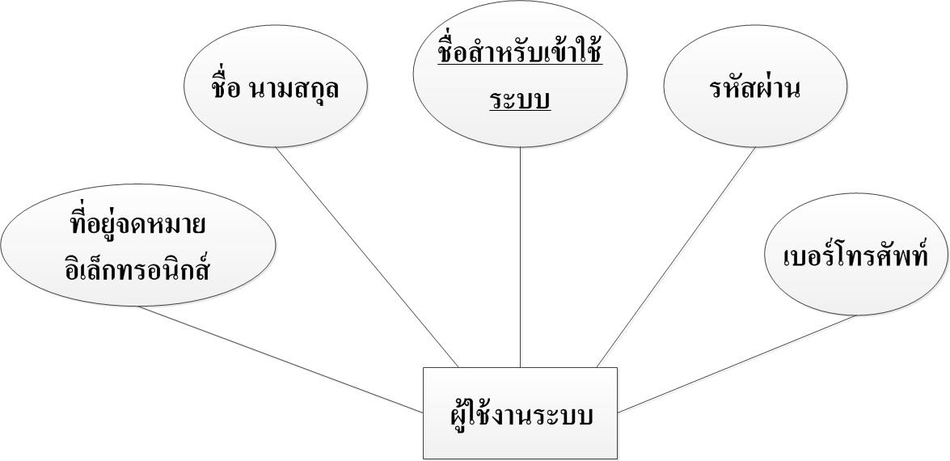

รูปที่ 3.1 ผู้ใช้งาน

3.2.2ER Diagram เขตพื้นที่ Web Application

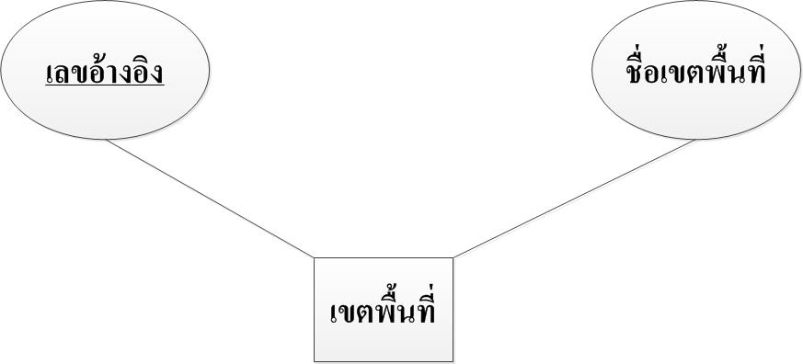

รูปที่ 3.2 เขตพื้นที่

3.2.3 ER Diagram ประเภทอาชญากรรม Web Application

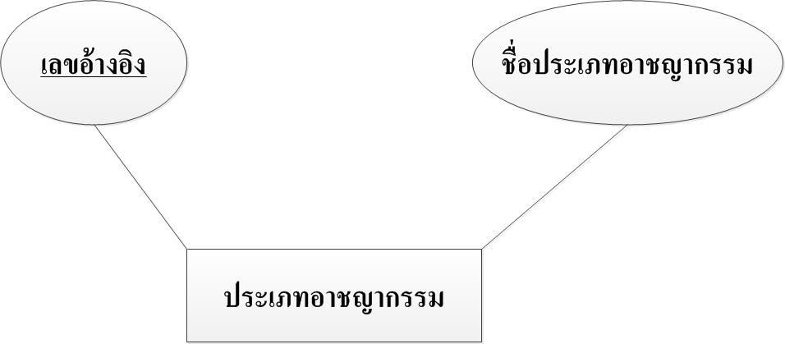

รูปที่ 3.3 ประเภทอาชญากรรม

3.2.4 ER Diagram ประเภทคดี Web Application

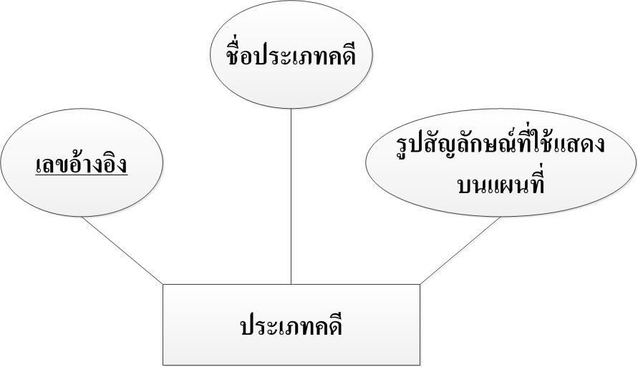

รูปที่ 3.4 ประเภทคดี

3.2.5 ER Diagram รูปภาพประกอบคดี Web Application

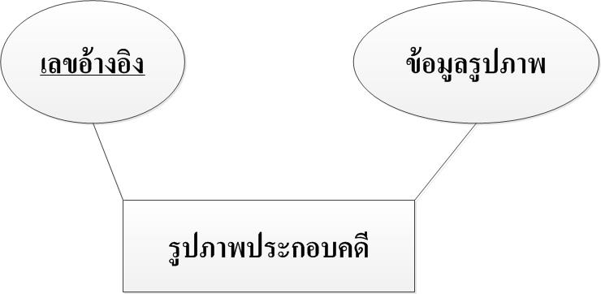

รูปที่ 3.5 รูปภาพประกอบคดี

3.2.6 ER Diagramข้อมูลอาชญากรรม **Web Application**

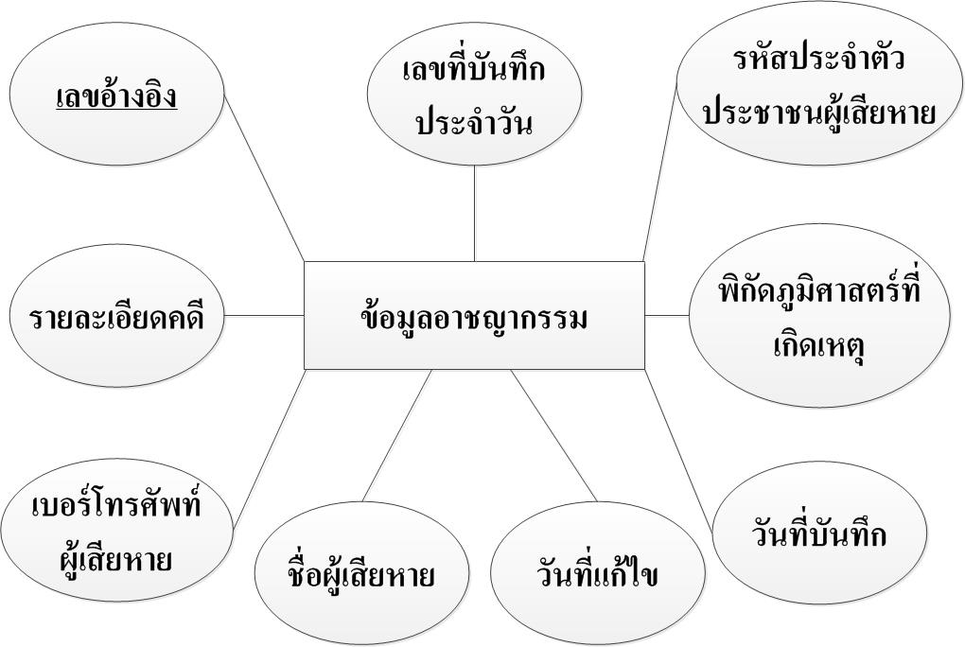

รูปที่ 3.6 ข้อมูลอาชญากรรม

3.2.7 ER Diagram ภาพรวมของระบบวิเคราะห์อาชญากรรมโดยใช้พิกัดภูมิศาสตร์

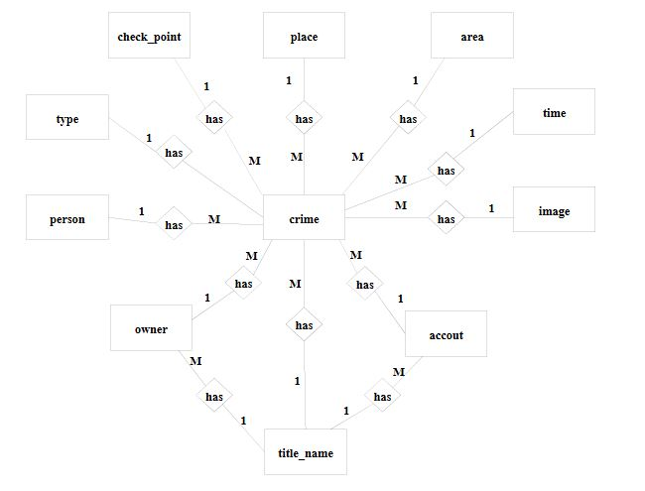

รูปที่ 3.7 ER Diagram รวมของระบบวิเคราะห์อาชญากรรมโดยใช้พิกัดภูมิศาสตร์

**3.3 Database Diagram**

3.3.1 Database Diagram

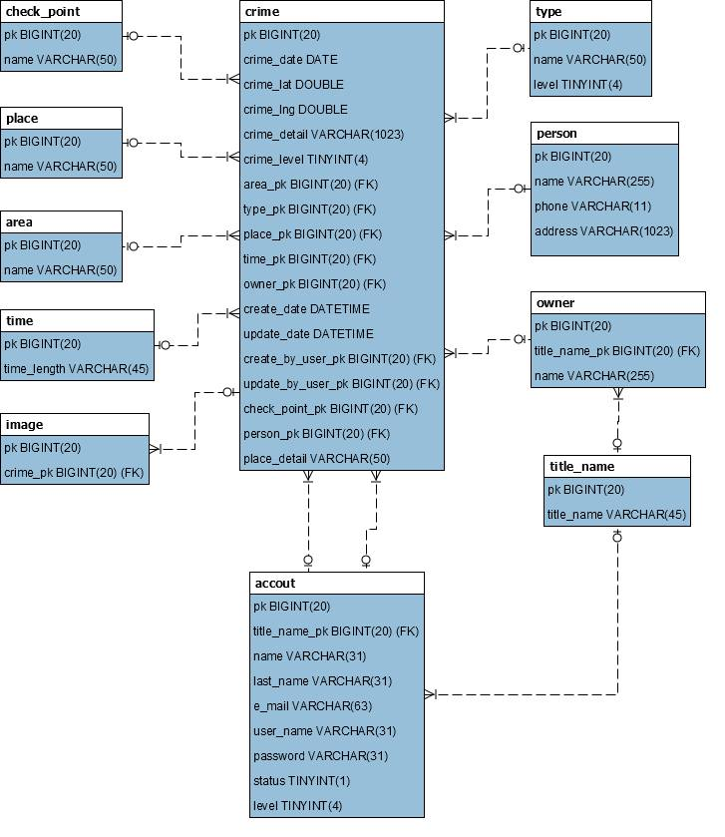

รูปที่ 3.8 แสดงภาพ Database Diagram

**3.4 Data Dictionary**

เป็นการอธิบายโครงสร้างของตารางและความหมายของตารางที่ใช้เก็บข้อมูล รวมถึงความหมายของแต่ละคอลัมน์รวมทั้งประเภทและขนาดข้อมูล

ตารางที่ 3.2 ตารางข้อมูล check_point

|  |  |  |  |
| --- | --- | --- | --- |
| ชื่อ Field | ชนิดของข้อมูล | คำอธิบาย | ประเภทคีย์ |
| pk | BIGINT(20) | ? | Primary Key |
| Name | VARCHAR(50) | ชื่อจุดตรวจ |  |

ตารางที่ 3.3 ตารางข้อมูล place

|  |  |  |  |
| --- | --- | --- | --- |
| ชื่อ Field | ชนิดของข้อมูล | คำอธิบาย | ประเภทคีย์ |
| pk | BIGINT(20) | ? | Primary Key |
| Name | VARCHAR(50) | ชื่อสถานที่ |  |

ตารางที่ 3.4 ตารางข้อมูล area

|  |  |  |  |
| --- | --- | --- | --- |
| ชื่อ Field | ชนิดของข้อมูล | คำอธิบาย | ประเภทคีย์ |
| pk | BIGINT(20) | ? | Primary Key |
| Name | VARCHAR(50) | ชื่อพื้นที่ |  |

ตารางที่ 3.5 ตารางข้อมูล time

|  |  |  |  |
| --- | --- | --- | --- |
| ชื่อ Field | ชนิดของข้อมูล | คำอธิบาย | ประเภทคีย์ |
| pk | BIGINT(20) | ? | Primary Key |
| time_length | VARCHAR(50) | ช่วงเวลา |  |

ตารางที่ 3.6 ตาราง image

|  |  |  |  |
| --- | --- | --- | --- |
| ชื่อ Field | ชนิดของข้อมูล | คำอธิบาย | ประเภทคีย์ |
| pk | BIGINT(20) | ? | Primary Key |
| crime_pk | BIGINT(20) | ชื่อสถานที่ |  |

ตารางที่ 3.7 ตาราง type

|  |  |  |  |
| --- | --- | --- | --- |
| ชื่อ Field | ชนิดของข้อมูล | คำอธิบาย | ประเภทคีย์ |
| pk | BIGINT(20) | ? | Primary Key |
| name | VARCHAR(50) | ชื่อสถานที่ |  |
| level | TINYINT(4) | เลเวลในการเข้าถึง |  |

ตารางที่ 3.8 ตาราง person

|  |  |  |  |
| --- | --- | --- | --- |
| ชื่อ Field | ชนิดของข้อมูล | คำอธิบาย | ประเภทคีย์ |
| pk | BIGINT(20) | ? | Primary Key |
| name | VARCHAR(255) | ชื่อผู้ใช้ |  |
| phone | VARCHAR(11) | เบอร์โทร |  |
| address | VARCHAR(1023) | ที่อยู่ |  |

ตารางที่ 3.9 ตาราง owner

|  |  |  |  |
| --- | --- | --- | --- |
| ชื่อ Field | ชนิดของข้อมูล | คำอธิบาย | ประเภทคีย์ |
| pk | BIGINT(20) | ? | Primary Key |
| title_name_pk | BIGINT(20) | ชื่อประเภทอาชญากรรม |  |
| name | VARCHAR(255) | ชื่อเจ้าของคดี |  |

ตารางที่ 3.10 ตาราง title_name

|  |  |  |  |
| --- | --- | --- | --- |
| ชื่อ Field | ชนิดของข้อมูล | คำอธิบาย | ประเภทคีย์ |
| pk | BIGINT(20) | ? | Primary Key |
| title_name | VARCHAR(45) | ชื่อประเภทคดี |  |

ตารางที่ 3.11 ตาราง accout

|  |  |  |  |
| --- | --- | --- | --- |
| ชื่อ Field | ชนิดของข้อมูล | คำอธิบาย | ประเภทคีย์ |
| pk | BIGINT(20) | ? | Primary Key |
| title_name_pk | BIGINT(20) |  |  |
| name | VARCHAR(31) |  |  |
| last_name | VARCHAR(31) |  |  |
| e_mail | VARCHAR(63) |  |  |
| user_name | VARCHAR(31) |  |  |
| password | VARCHAR(31) |  |  |
| Status | TINYINT(1) |  |  |
| level | TINYINT(4) |  |  |

ตารางที่ 3.12 ตาราง crime

|  |  |  |  |
| --- | --- | --- | --- |
| ชื่อ Field | ชนิดของข้อมูล | คำอธิบาย | ประเภทคีย์ |
| pk | BIGINT(20) | ? | Primary Key |
| crime_date | DATE |  |  |
| crime_lat | DOUBLE |  |  |
| crime_lng | DOUBLE |  |  |
| crime_detail | VARCHAR(1023) |  |  |
| crime_level | TINYINT(4) |  |  |
| area_pk | BIGINT(20) |  |  |
| type_pk | BIGINT(20) |  |  |
| place_pk | BIGINT(20) |  |  |
| time_pk | BIGINT(20) |  |  |
| owner_pk | BIGINT(20) |  |  |
| create_date | DATETIME |  |  |
| update_date | DATETIME |  |  |
| create_by_user_pk | BIGINT(20) |  |  |
| update_by_user_pk | BIGINT(20) |  |  |
| check_point_pk | BIGINT(20) |  |  |
| person_pk | BIGINT(20) |  |  |
| place_detail | VARCHAR(50) |  |  |

**3.3 ขั้นตอนการดำเนินงาน**

3.2.1 รวบรวมความต้องการของระบบ

3.2.2 ศึกษาและวิเคราะห์ความต้องการของระบบ

3.2.3 กำหนดขอบเขตของระบบ

3.2.4 ศึกษาและค้นคว้าทฤษฎีที่เกี่ยวข้อง

3.2.5 ออกแบบและพัฒนาฐานข้อมูลด้วยโปรแกรม SQL Developer และ SQL Plus

3.2.6 จัดทำโปโตไทป์ของ Web Application และ Android Application

3.2.7 ทดสอบการใช้งานระหว่าง Application กับฐานข้อมูล Oracle

3.2.8 ออกแบบและพัฒนา Web Application ของระบบด้วยโปรแกรม

Microsoft Visual Studio 2012

3.2.9 ออกแบบและพัฒนา Android Application ของระบบด้วยโปรแกรม Eclipse

3.2.10 ติดตั้งและทดสอบระบบ

3.2.11 แก้ไขปรับปรุงระบบ

3.2.12 จัดทำคู่มือและเอกสารที่เกี่ยวข้อง